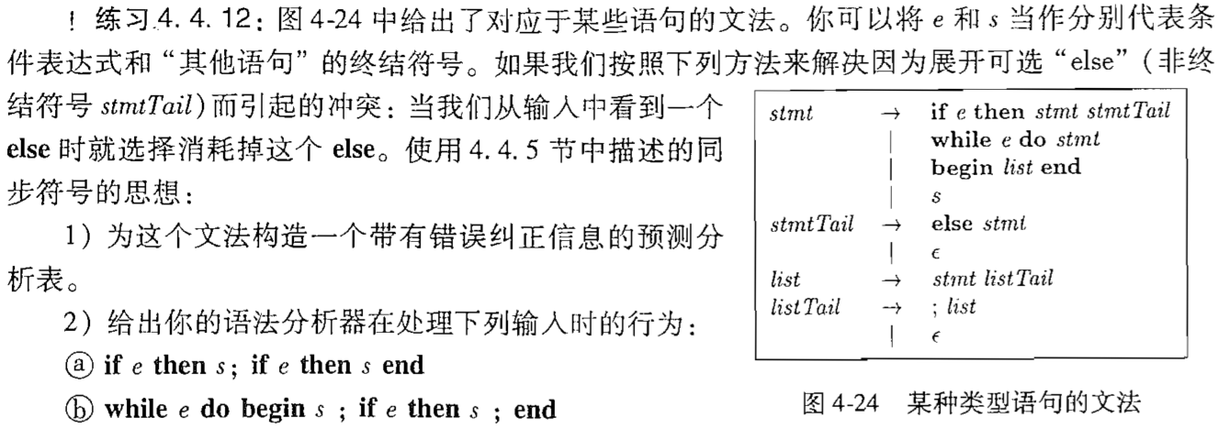

1. 构造一个带有错误纠正信息的预测分析表

使用FIRST和FOLLOW符号作为同步集合，使用synch来表示根据相应非终结符号的FOLLOW集合得到的同步词法单元。

FIRST函数：

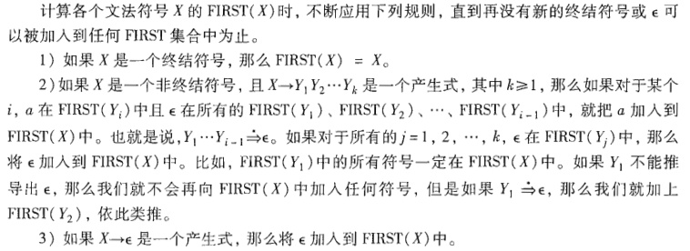

FOLLOW函数：

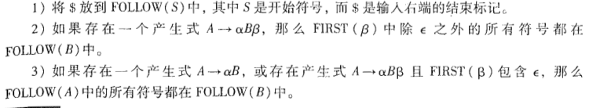

由文法G构造预测分析表M的方法：

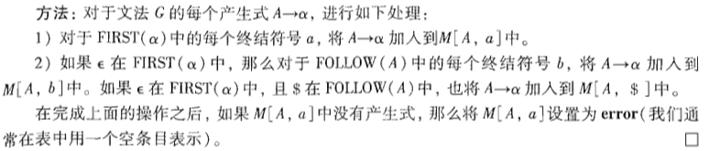

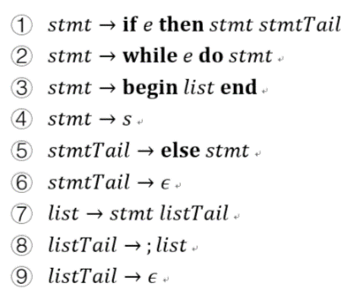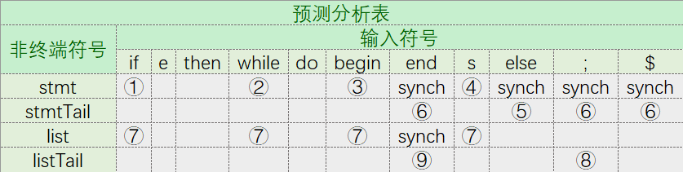

文法对应9个产生式如右图，依次分析如下

①

②

③

④

⑤

需求得，对其中每个终结符号，将⑥加入到

由，在所有产生式中，只出现在产生式的尾部，可知：

由产生式可知：

1. 除之外的所有符号都在中

同时，是开始符号，

1. 除之外的所有符号都在中

在中，中所有符号都在中

由⑦⑧

（最终完整结果）

综上可得：

表中⑤位置不变，其余对应中终结符号位置的均插入⑥

表中相应四处插入⑦

⑧

需求得，对其中每个终结符号，将⑨加入到

由⑥中过程得到：

⑨

由恐慌模式的错误恢复过程，要根据FOLLOW函数结果把synch插入表中相应位置。

之前已经正确插入产生式的位置，不再插入synch。

1. 给出你的语法分析器在处理下列输入时的行为

预测分析表处理输入的预测分析过程：

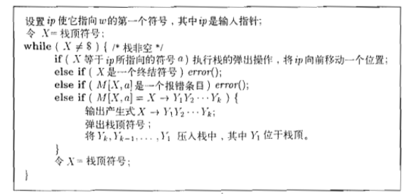

注：如果条目为synch，那么在试图继续分析时，栈顶的非终结符号被弹出。

|  |  |  |  |
| --- | --- | --- | --- |
| 已匹配 | 栈 | 输入 | 动作 |
|  |  |  |  |
|  |  |  | 输出① |
|  |  |  | 匹配 |
|  |  |  | 匹配 |
|  |  |  | 匹配 |
|  |  |  | 输出④ |
|  |  |  | 匹配 |
|  |  |  | 输出⑥ |

|  |  |  |  |
| --- | --- | --- | --- |
| 已匹配 | 栈 | 输入 | 动作 |
|  |  |  |  |
|  |  |  | 输出② |
|  |  |  | 匹配 |
|  |  |  | 匹配 |
|  |  |  | 匹配 |
|  |  |  | 输出③ |
|  |  |  | 匹配 |
|  |  |  | 输出⑦ |
|  |  |  | 输出④ |
|  |  |  | 匹配 |
|  |  |  | 输出⑧ |
|  |  |  | 匹配 |
|  |  |  | 输出⑦ |
|  |  |  | 输出① |
|  |  |  | 匹配 |
|  |  |  | 匹配 |
|  |  |  | 匹配 |
|  |  |  | 输出④ |
|  |  |  | 匹配 |
|  |  |  | 输出⑥ |
|  |  |  | 输出⑧ |
|  |  |  | 匹配 |
|  |  |  | synch!弹出 |
|  |  |  | 输出⑨ |
|  |  |  | 匹配 |